Pink is not dead !

New York – Mai 2016.
C’est la dernière-née de la collection 106 d’URWERK. Un Lotus rose qui loin de toute mièvrerie revendique un côté très dark. La UR-106 « Black Pink », c’est un carrousel sombre et satiné en révolution au cœur d’un boîtier noir poli, serti de diamants couleur jais. Au milieu de cette nuit, une flamme rose rouge, un fuchsia intense. Les index des heures et des minutes de la UR-106 « Black Pink » font office de balises, de repères. Le rose est ici l’élément magnétique qui accroche le regard, le repositionne sur l’essentiel, la ronde des heures.
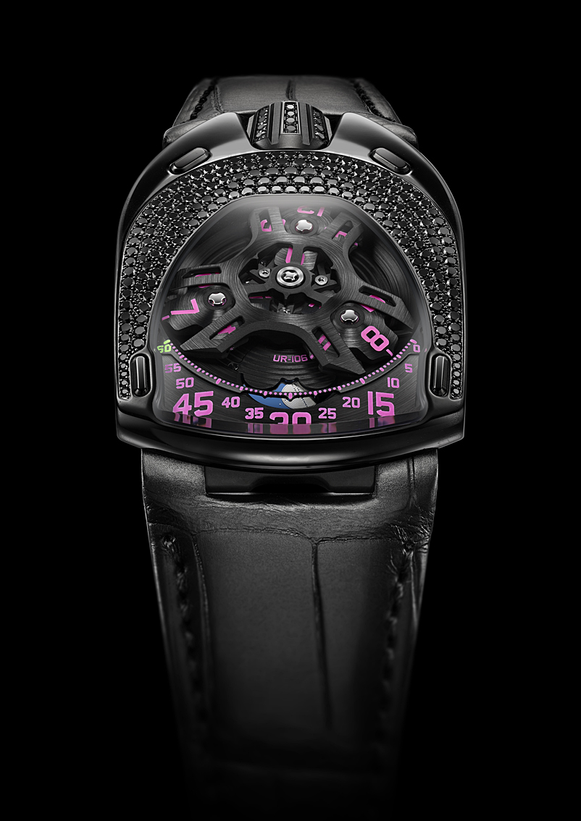

La UR-106 « Lotus » arbore une heure satellite, la signature emblématique de la marque. Trois satellites des heures gravitent sur son cadran pour former la plus graphique des fleurs horlogères. Ces trois satellites portant chacun 4 index des heures défilent le long du chemin des minutes pour indiquer le temps de façon analogique et digital. Une phase de lune en forme de labyrinthe vient parachever l’œuvre. « Nous avons apporté un soin tout particulier aux moindres détails de cette UR-106 » confesse les créateurs de la marque Felix Baumgartner et Martin Frei. « Le carrousel et ses satellites ont été patiemment satinés et sablés à la main, chaque index des heures et des minutes est peint dans nos ateliers, la découpe du chemin de la minute d’une finesse extrême sort de nos ateliers, le bleu de la phase de lune emprunté au lapiz lazuli a été sélectionné parmi des centaines d’autres, la découpe du lotus au dos de la pièce est telle que Martin l’a dessinée. Nous voulions une montre élégante et fine dans la lignée de notre collection 10. Pour nous la mission est réussie. »

UR-106 “Pink Lotus” - Fiche technique

Mouvement
Calibre : | UR 6.01 à remontage automatique, 48 heures de réserve de marche
Finitions : | Perlage, sablage, satinage  Têtes de vis anglées
Cadran | Platine sablée et satinée  Satellites des heures et carrousel en titane sablés et satinés main  Rail des minutes dentelé  Phase de lune façon « labyrinthe » en argent sur disque en lapiz lazuli  Indications index des heures et minutes peintes mains - SuperLuminova
Indications | Heures satellite ; minutes, phase de lune
Boîtier
Matières : | Boîtier acier et couronne titane traités PVD noir sertis diamants noirs ; fond en titane traité PVD noir (série limitée 11 pièces)
Dimensions : | Largeur 35 mm ; longueur : 49,4 mm ; épaisseur : 14,45 mm
Glace : | Crystal saphir
Etanchéité : | Pression testée à 30m / 3ATM

_______________________
Contact media :
Mme Yacine Sar
Tel + 41 22 900 20 27
Mobile: +41 79 834 46 65
press@urwerk.com

www.urwerk.com
www.facebook.com/urwerk
https://twitter.com/URWERK_Geneve

URWERK

Apparue sur la scène horlogère en 1997, URWERK secoue depuis le monde de la Haute Horlogerie en y imposant sa vision du temps. Révolutionnaire et anticonformiste à souhait, URWERK puise pourtant ses racines dans la tradition et un savoir-faire ancestral. Pour mieux s’en affranchir.

URWERK est une maison jeune, certes, mais elle ancre ses racines en 6000 avant J.C. dans la ville de Ur en Mésopotamie. Les Sumériens, observant l'ombre portée du soleil sur leurs monuments, sont à l’origine de la définition de l’unité de temps telle que nous la connaissons encore aujourd'hui.
Coïncidence ou signe des temps, le mot « Ur » signifie également le début, les origines en langue allemande.
La dernière syllabe de la signature URWERK est aussi un emprunt à la langue de Goethe, le verbe
« werk » ayant la signification de façonner, travailler, innover. Un hommage au travail constant des maîtres horlogers qui se sont succédés jusqu'à nos jours, façonnant ce que nous appelons aujourd'hui la Haute Horlogerie.

URWERK c'est aussi deux esprits forts, deux personnalités bien trempées. Felix Baugmartner, maître horloger, est fils et petit-fils d'horlogers. Autant d'arguments qui en font un artisan dans l’âme. Si d'autres parlent de garde-temps comme l’on parle d'un passe-temps, pour lui, ils sont au centre de sa vie.
Martin Frei, artiste designer, est l’alter ego de Felix Baumgartner. En 1987, étudiant en art de l’école de Hochschule fur Gestaltung und Kunst à Lucerne, il s'essaie avec succès à toutes les formes d'expression créative : sculpture, peinture, vidéo. Il est particulièrement fasciné par la définition du temps et son expression à travers les âges.
L'amitié naît rapidement entre les deux hommes qui naturellement passent de longues heures à disserter sur le fossé existant entre l’horlogerie telle qu'ils la rêvent et celle qu'ils voient s'étaler dans les vitrines.

Dans les années 90, ils se lancent alors dans la création d'un premier modèle, un garde-temps librement inspiré de la pendule de nuit des frères Campanus. Le temps s'y lit en arc de cercle reproduisant la course du soleil, d'est en ouest. On connaît désormais la suite de l’histoire. Suivent les collections 103, 200 et 110 et 105, pièces horlogères à l'esthétique originale et à la complication d'une technicité extrême.

« Notre but n'est pas de proposer encore une version d'une complication connue » explique Felix Baumgartner. « Nos montres sont uniques car chaque modèle a nécessité un effort de conception original. Ce qui en fait la rareté et la valeur. »
Même déclaration de foi pour Martin Frei qui conçoit la signature esthétique de chacun des modèles URWERK : « Je viens d'un monde où la liberté de création est totale. Je ne suis pas du sérail horloger, aussi tout mon bagage culturel me tient lieu de source d'inspiration ».

